Положение

о взаимопосещениях в

МБДОУ «Детский сад №9 "Вишенка»

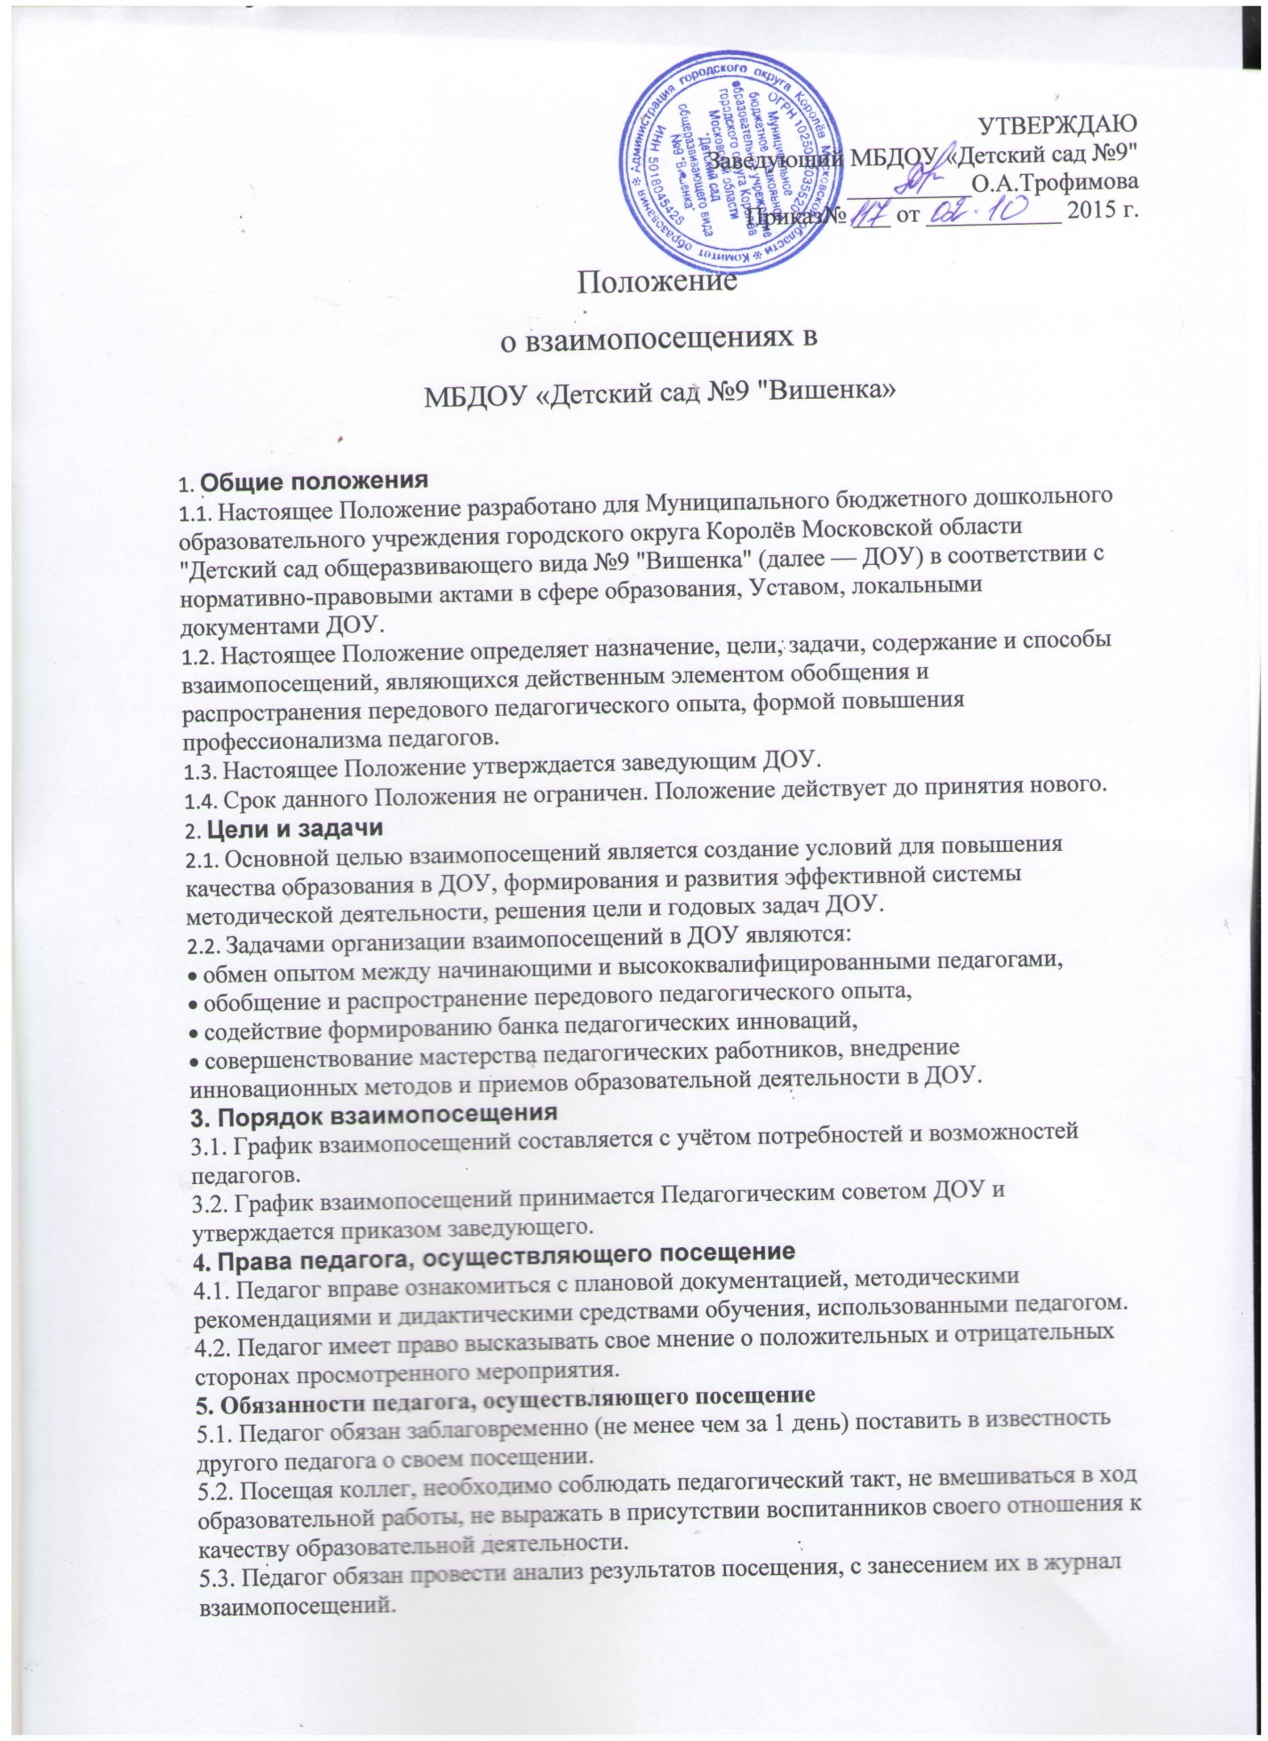

6. Права педагога, осуществляющего открытый показ
6.1. Педагог имеет право не давать разрешения на посещение его занятия (иного
мероприятия) без предварительного согласования.
7. Обязанности педагога, осуществляющего открытый показ
7.1. Не препятствовать без объективных причин взаимопосещению.
7.2. Предоставлять педагогу, осуществляющему посещение, место в группе для
наблюдения и анализа хода мероприятия.
7.3. Представлять педагогу, осуществляющему посещение, по его просьбе плановую
документацию, методические рекомендации и дидактические средства обучения.
8. Анализ открытых показов
8.1. Анализ и обсуждение качества открытого показа проводится в день его проведения.
8.2. Анализируется правильность постановки цели и задач открытого мероприятия,
адекватность выбранных методов и приемов для получения качества образования.
8.3. Обсуждение должно носить конкретный характер.
9. Контроль и отчетность взаимопосещений
9.1. Контроль взаимопосещений осуществляет заместитель заведующего по ВМР.
9.2. Анализ взаимопосещений фиксируется в специальном журнале.
9.3. Отчет о выполнении плана-графика взаимопосещений за учебный год заслушивается
на итоговом Педагогическом совете.
10. Методические рекомендации для анализа НОД
• Была ли осуществлена предварительная работа
• Соответствие цели и задач возрасту детей
• Наличие элементов нового, обеспечивающих некоторые усилия и напряжения
мысли ребенка
• Воспитательное воздействие программного материала
• Выполнение гигиенических требований
• Эстетика (внешний вид детей, группы, оборудования)
• Необходимость, разнообразие, качество наглядных пособий
• Оправданность формы организации детей
• Этапы НОД, их длительность
• Разнообразие методов и приемов, их взаимосвязь и обоснованность
• Приемы подачи нового с опорой на имеющиеся у детей знания
• Приемы активизации самостоятельного мышления детей.
• Опирались ли дети на свой опыт и знания
• Использование анализаторов для полного восприятия детьми объектов (зрение,
слух, обоняние, осязание)
• Устанавливались ли причинно-следственные связи
• Доступность, логичность, эмоциональность и красочность речи воспитателя
• Вопросы к детям, последовательность, точность, логичность. Содержали ли
вопросы конкретную и понятную мысль, выраженную в краткой и четкой форме.
Заставляли ли вопросы педагога ребенка думать? Стимулировали ли вопросы
развитие сообразительности ребенка, самостоятельности его мысли.
• Общение воспитателя с детьми: голос воспитателя, умеет ли привлечь внимание
всех детей, работа с малоактивными и отстающими в развитии детьми.
• Работа воспитателя по развитию речи детей (давал ли воспитатель образец ответов)
• Реакция педагога на затруднения при ответах
• Поведение и заинтересованность детей, как развивался интерес в процессе НОД?
Индивидуальная работа с детьми
• Взаимоотношения детей с воспитателем, обращаются ли за помощью или с
вопросом?
• Взаимоотношения детей со сверстниками
11. Примерная форма анализа НОД
Ф.И.О. педагога ___________________________________________________
Направление НОД: _________________________________________________
Дата посещения ______________
Структурные элементы
НОД
Положительные стороны Отрицательные стороны
Организационная часть
Актуализация знаний
воспитанников
Изложение нового
материала
Закрепление нового
материала
Заключительная часть
11. Методические рекомендации по анализу структурных элементов НОД
11.1. Организационная часть:
Своевременность начала НОД.
Способы создания стимулирующей основы действий.
11.2. Актуализация знаний и умений воспитанников:
Рациональность выбора формы в зависимости от содержания материала.
Вопросы для актуализации: доступность и четкость формулировки.
Достаточность охвата пройденного материала.
Активность воспитанников; приемы и способы активизации.
11.3. Изложение нового материала:
Точность изложения понятий, определений, формулировок, выводов.
Способы постановки целей.
Преемственность с ранее изученным материалом.
Использование межпредметных связей.
Уровень использования методов развивающего и личностно-ориентированного обучения.
Учет возрастных и индивидуальных возможностей детей.
Логика изложения нового материала.
Оптимальность объема образовательного материала.
Опора на имеющиеся знания и умения воспитанников.
Использование передового педагогического опыта.
Формы самостоятельной работы воспитанников при усвоении нового материала и их
эффективность.
11.4. Закрепление нового материала:
Приемы закрепления изученного материала.
Виды контроля усвоения нового материала.
Активность воспитанников.
Формы самостоятельной работы воспитанников при закреплении нового материала и их
эффективность.
11.5. Заключительная часть:
Справедливость и аргументированность критериев оценки.
Соответствие проведенного занятия поставленным целям.
Одобрено решением
педагогического совета МБДОУ «Детский сад № 9»
Протокол № __________
от «_____» _________2015 г.__

